2026 年四川省高考试题
生物学
一、单项选择题：本题共 15 小题，每小题 3 分，共 45 分。在每小题给出的四个选项中，只
有一项是最符合题目要求的。
1. 5 月 20 日为中国学生营养日，全面均衡饮食有利于健康成长。下列叙述正确的是（ ）
A. 低血钙会导致肌肉抽搐，奶制品是钙的重要来源
B. 只吃肉、不吃水果蔬菜，易造成身体缺乏蛋白质
C. 粗粮有益健康，其中的纤维素可直接为人体供能
D. 均衡饮食是指各种营养元素摄入充足、比例相同
2. 汉坦病毒以啮齿类动物为主要自然宿主，人类接触汉坦病毒宿主或其排泄物、分泌物可能被感染。下列
叙述错误的是（ ）
A. 啮齿类动物丰富度下降，汉坦病毒传播率也下降
B. 可利用抗原与抗体结合原理检测机体是否被感染
C. 汉坦病毒必须在宿主活细胞内才能完成病毒增殖
D. 人体依赖机体免疫防御功能清除感染的汉坦病毒
3. 《荀子·富国篇》里记有“多粪肥田，是农众庶之事也”，说明我国劳动人民自古就十分重视粪便的资
源化利用。下列叙述错误的是（ ）
A. 施用粪肥有助于提高土壤肥力，改善土壤结构
B. 粪便经过微生物发酵，可以产生富含甲烷的气体
C. “多粪肥田”可使粪便中的能量更多地流向农作物
D. 粪便还田可减少化肥的使用，有利于降低碳排放
4. 长江十年禁渔实施以来，长江鱼类资源和生物多样性恢复持续向好，顶级捕食者长江江豚种群数量增长
已超 30%。下列叙述错误的是（ ）
A. 长江生物多样性恢复说明人类活动可改变群落演替的方向
B. 长江江豚种群数量增加说明能量传递至最高营养级的效率增加
C. 禁渔措施减小了环境阻力，提升了长江江豚的环境容纳量
D. 长江江豚种群数量增加体现了禁渔这一就地保护措施的有效性
5. 为探究编码酪氨酸酶的 T 基因对狗毛色的影响，有人通过如图所示过程获得了两只小狗。下列叙述正确
的是（ ）
第 1页/共 11页

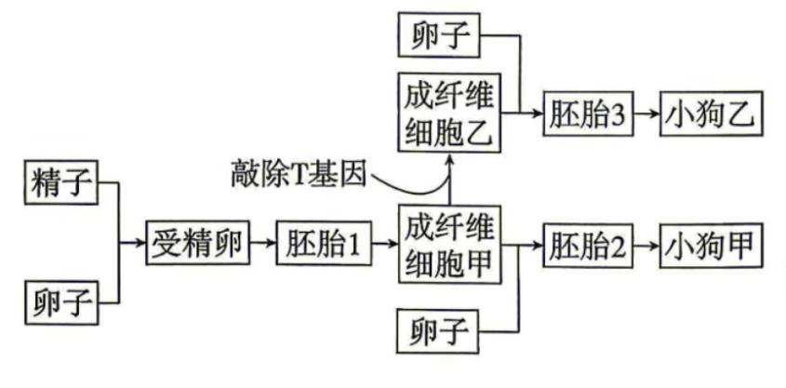A. 采集卵子后立即与获能的精子受精，可有效提高受精率
B. 将胚胎 1 培养至桑葚胚期，取成纤维细胞完成后续实验
C. 用蛋白酶合成抑制剂激活重构胚，可获得胚胎 2 和胚胎 3
D. 利用现代生物技术获得的两只小狗毛色和性别可能都不一样
6. 甲与乙是二倍体近缘物种，甲的 1 号和 32 号染色体由祖先 1 号染色体断裂形成，乙保留了祖先 1 号染色
体；二者其余染色体数目相同。端粒酶是含有 RNA 序列的逆转录酶复合体，与端粒形成有关。在甲物种形
成过程中，基因 Dna2 突变，表达水平降低，改变端粒酶活性，影响端粒形成。下列推断不合理的是（ ）
A. 端粒酶以 RNA 为模板合成 DNA
B. 敲除基因 Dna2 不利于新端粒的形成
C. 甲成熟生殖细胞的染色体比乙多 1 条
D. 该染色体断裂事件会阻碍甲和乙之间的基因交流
7. 器官在移植过程中面临离体缺血和再灌注的双重损伤。器官离体后，缺血导致细胞供氧不足，影响细胞
呼吸；恢复血液灌注后，短时间内大量的 O₂ 会激活膜外的 NADPH 氧化酶，进而产生带电的自由基，损伤
细胞。下列叙述正确的是（ ）
A. 缺血时，无氧呼吸积累大量 CO₂，细胞 pH 下降，酶的活性降低
B. 缺血时，细胞的 Na+运出受阻，胞内渗透压升高，导致细胞肿胀
C. 再灌注后，NADPH 氧化酶催化产生的自由基以自由扩散方式进入细胞
D. 再灌注后，细胞核内 DNA 因与蛋白质紧密结合，不受自由基攻击破坏
8. 前列腺细胞中的 NOB1 基因是原癌基因，其突变导致了细胞癌变。阿霉素处理后，前列腺癌细胞发生衰
老和凋亡；P27 基因表达增加，E2F1 基因表达降低。下列分析合理的是（ ）
A. 前列腺癌细胞因表面的糖蛋白增加，容易分散和转移
B. 前列腺癌细胞的衰老和凋亡是基因突变的结果
C. 衰老的癌细胞中 P27 基因比 E2F1 基因转录的 mRNA 更多
D. NOB1 基因突变后在前列腺癌细胞中会过量表达
第 2页/共 11页

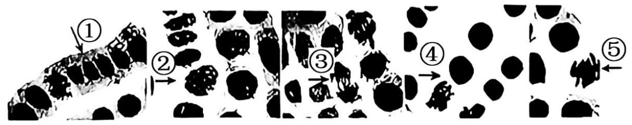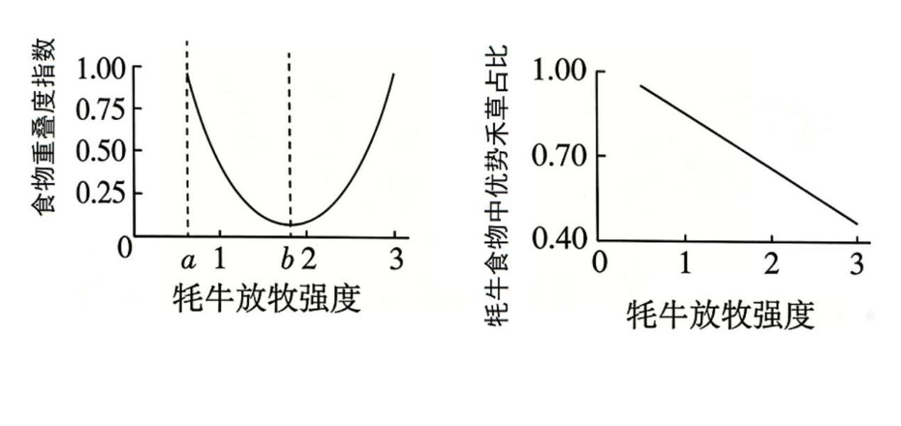9. 在观察洋葱根尖分生区组织细胞的有丝分裂实验中，某同学观察到 5 个不同视野，每个视野中用箭头标
示 1 个细胞，分别用①~⑤表示。下列叙述正确的是（ ）
A. 制片需取 2~3 cm 的洋葱根尖，依次进行解离、染色和漂洗处理
B. 在低倍镜下找到分生区细胞后，用手指推转物镜切换到高倍镜
C. 将图中的细胞按照分裂顺序排序，依次是④→②→⑤→③→①
D. 若将洋葱冷藏培养 48∼72 h，视野中大多数细胞染色体数目加倍
10. 四川主产的浓香型白酒畅销全国。其发酵用的酒曲富含霉菌、酵母菌、细菌等微生物。从酒曲中分离纯
化的某些酵母菌可利用其产生的乙醇合成低水溶性的乙酸乙酯，催化该反应的酶也能催化酯分解。下列叙
述正确的是（ ）
A. 向培养基中加入青霉素，可有效抑制细菌和霉菌的生长
B. 向培养基中添加乙酸乙酯，可根据透明圈筛选产酯酵母
C. 酵母菌被破碎处理成匀浆后，不能催化乙酸乙酯的合成
D. 与无氧相比，有氧条件培养酵母菌能产生更多乙酸乙酯
11. 鼠兔和牦牛是青藏高原重要的草食动物，分析粪便中叶绿体 rbcL 基因序列可判定它们的食物组成。不
同牦牛放牧强度下，两者的食物重叠度指数和牦牛食物中优势禾草占比如图。下列叙述正确的是（ ）
A. 牦牛与鼠兔食物种类的判定利用了染色体上遗传信息的特异性
B. 放牧强度在 a∼b 时，鼠兔食物中优势禾草的占比随放牧强度增大而降低
C. 放牧强度为 a 时，牦牛与鼠兔的食物重叠度高，二者竞争激烈
第 3页/共 11页

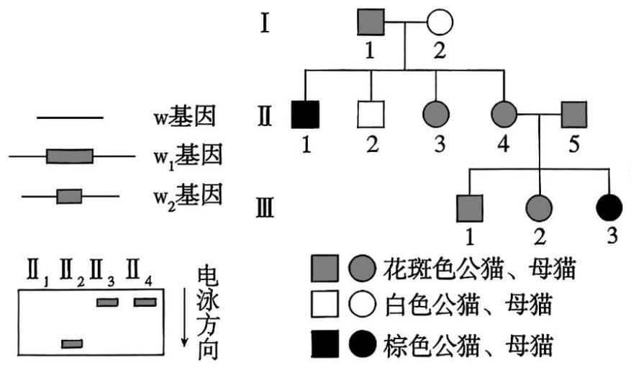D. 放牧强度高于 b 时，牦牛与鼠兔食物生态位分化程度随放牧强度增大而升高
12. 控制猫毛色的 w 基因中插入不同长度 DNA 片段形成两个新的等位基因，导致猫出现三种毛色。用不同
毛色的猫进行杂交实验，提取Ⅱ₁∼Ⅱ₄ 的 DNA，分别对插入片段进行扩增和电泳，相关信息如图。下列推
断正确的是（ ）
A. w 基因位于 X 染色体上
B. w₁ 基因对 w₂ 基因为隐性
C. Ⅱ₂ 与Ⅰ₂ 基因型相同的概率为 1/2
D. 若Ⅱ₂ 与Ⅱ₃ 交配，生出棕色猫的概率为 1/4
13. 番茄红素含量是评价番茄果实成熟的关键指标，PSY 是其合成的关键酶。PIF 因子在黑暗中积累，光照
下因与光敏色素结合而被诱导降解。光照下茉莉酸通过诱导 MYC 积累抑制 PIF 基因表达，解除对 PSY 基
因转录的抑制。黑暗下茉莉酸诱导 NATA 积累，使 PIF 乙酰化后活性增强。下列叙述错误的是（ ）
A. 光照下光敏色素被激活，可使 PSY 基因表达量增加
B. 敲除 PIF 基因可以促进果实中番茄红素的合成
C. 敲除 NATA 基因可延缓果实成熟，有利于番茄果实存储和运输
D. 茉莉酸可用于促进番茄红素合成，也可用于延缓番茄果实成熟
14. 瘦素是由脂肪细胞分泌的激素，禁食后其分泌减少。皮质醇是由肾上腺皮质分泌的升高血糖的激素，主
要受下丘脑—腺垂体—肾上腺皮质（HPA）轴调节。有人研究了禁食条件下瘦素对小鼠血糖水平的影响，结
果如图。下列推断合理的是（ ）
第 4页/共 11页

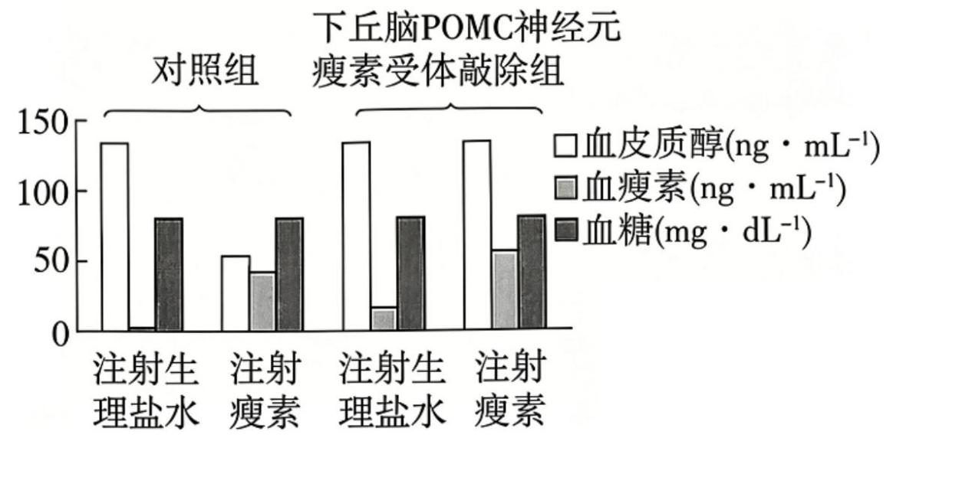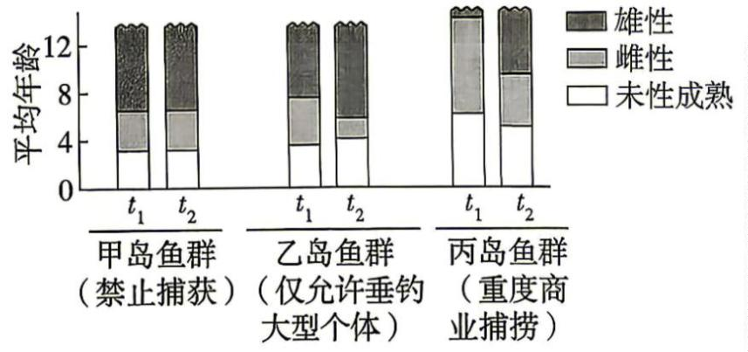A. HPA 轴活动存在分级和反馈调节，增强该轴活动可降低血糖
B. 可通过向饥饿小鼠注射瘦素，来维持小鼠的正常血糖水平
C. POMC 神经元受到瘦素的调节后，增强 HPA 轴的活动
D. 瘦素与 POMC 神经元上相应受体结合，抑制瘦素分泌
15. 某种鱼在初次性成熟后均为雌性，继续生长到一定大小后转变为雄性。雄鱼之间会争夺领地，体型越大
繁殖成功率越高。有人研究了 3 个不同生境的鱼群在不同捕获压力下，t₁ 到 t₂ 这 30 年间的变化（t₁ 及之前
未受人为干扰），结果如图。下列推断不合理的是（ ）
A. 与 t₁ 时刻相比，t₂ 时刻乙岛和丙岛鱼群中的雌性比例均上升
B. 重度商业捕捞后，丙岛鱼群世代之间的繁殖间隔缩短
C. 垂钓使乙岛鱼群变性年龄提前，体现了生物对环境压力的适应
D. 长期垂钓使乙岛鱼群年龄结构由增长型转变为衰退型
二、非选择题：本题共 5 小题，共 55 分。
16. 农光互补能在同一片土地上兼顾太阳能光伏发电与农业生产，有利于推动资源综合利用。在某干旱农业
区农光互补系统的光伏板下，光照强度最大值降低近 75%，研究人员测定了该系统对某作物净光合速率的
第 5页/共 11页

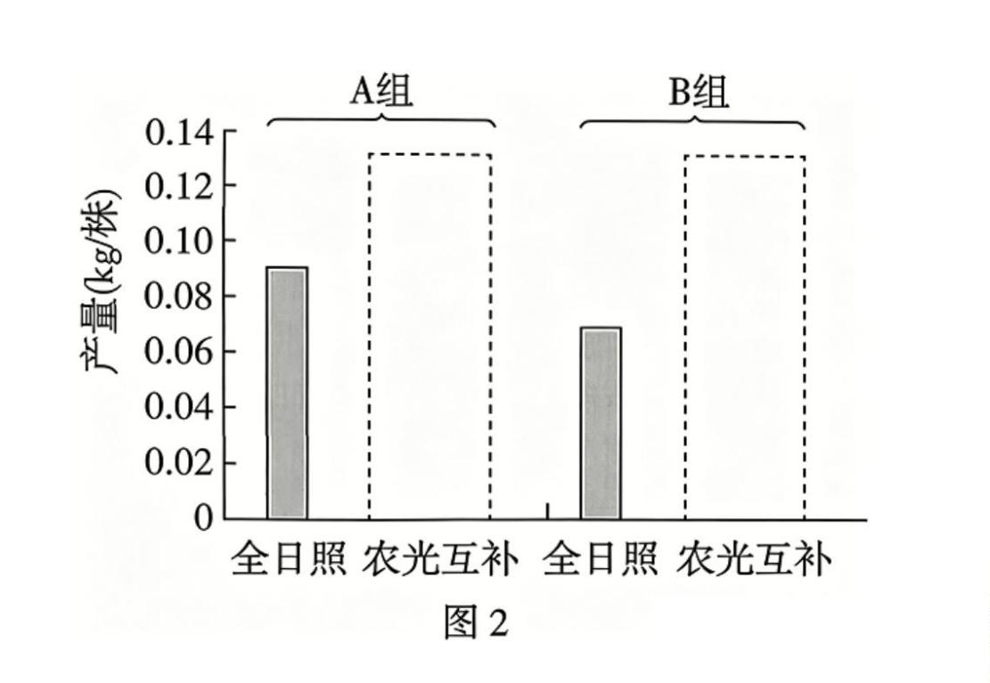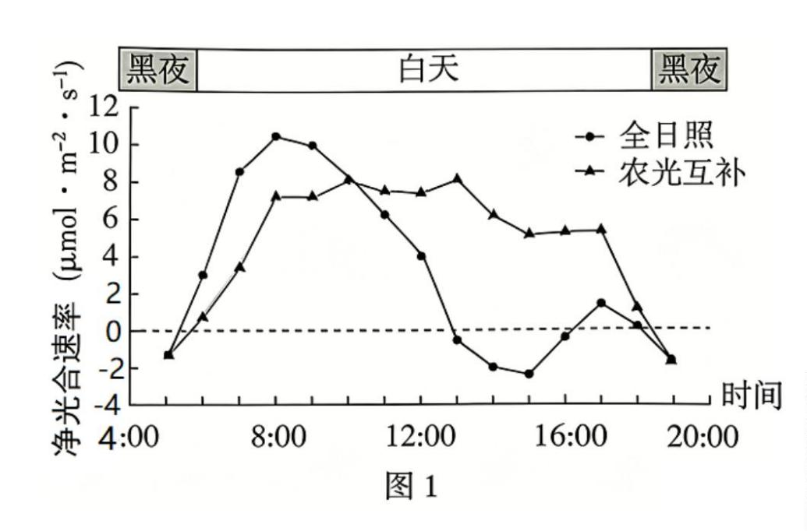影响，结果如图 1。回答下列问题。
（1）光合作用与农作物的产量联系密切，_________________作为直接原料参与植物的光合作用。
（2）11:00 到 15:00 期间，与全日照相比，农光互补系统下该作物的净光合速率更高，原因是
____________________________________________________________________________________________
____________________________________________________________________________________________
___________。
（3）农光互补系统下，该作物全天光合作用吸收 CO₂ 总量较全日照下__________。
（4）正常灌溉是全日照下的最适灌溉。推测在农光互补系统中，适当减量灌溉更适合该作物生长，从而提
高产量。有人测量了不同处理下该作物的产量，正常灌溉组应为图 2 中的________组，请综合分析后，在
第 6页/共 11页

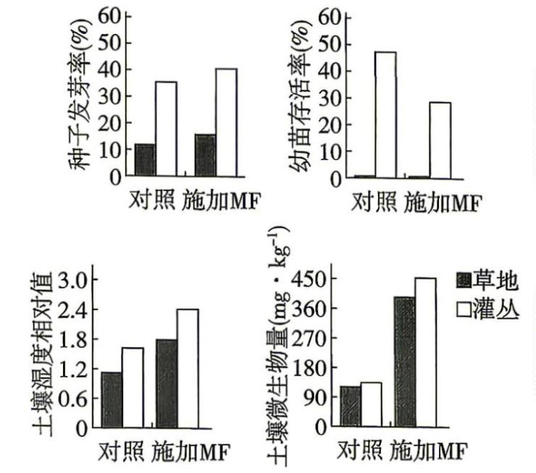图 2 方框内画出符合上述推测的实验结果________。
17. 优势树种四川红杉的更新对川西亚高山退化森林的修复非常关键。有人研究了施加菌剂 MF 对四川红杉
在草地和灌丛两类退化生境定居的影响，相关指标的结果如图。回答下列问题。
（1）四川正全面推进“天府森林四库建设”，森林生态系统修复需同时兼顾水库、钱库、粮库和碳库建设，
这体现了生态工程的________原理。
（2）不同生物适应的环境存在差异。与草地相比，灌丛有利于红杉种子的萌发和幼苗存活，结合图中数据
推测原因是_________________________________________________________________。
（3）MF 由当地土壤分离的一种微生物制成，可增加土壤肥力。从生态安全角度分析，使用本地微生物可
以______________________。通常来说，施肥有利于植物生长，但施加 MF 后，幼苗的存活率却下降，结
合图中数据，从种间相互作用的角度解释该现象
____________________________________________________________________________________________
_____________________________________________________。
（4）根据上述研究结果综合分析，在退化生境中播种红杉时，下列措施能有效促进生态系统修复的有
________（填序号）。
①移除灌木②施加 MF③施加保水剂④去除落叶层⑤施用有机肥
（5）为评估修复后的森林是否有效提高了生态系统碳储量，除植物生物量外，还可监测的指标有
______________（写出 2 点即可）。
18. 心衰患者心脏的射血能力降低。自主神经系统、炎症反应等参与心衰的发展。研究人员构建小鼠心衰模
型以探究心衰的治疗方法，部分结果如下。回答下列问题。
第 7页/共 11页

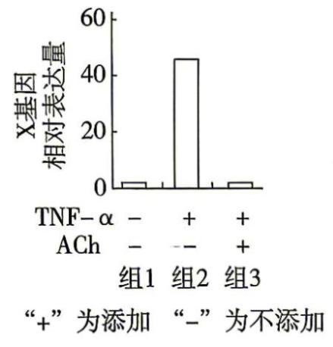 | 小鼠 迷走神经 心肌 ACh（p g・mg⁻¹） |  | 心肌 M 细胞数相对  值
EF（%）
不刺激 77 8 65
正常
刺激 121 8 65
不刺激 54 15 45
心衰模型
刺激 92 8 61
注：ACh 为乙酰胆碱；M 为某类巨噬细胞；EF 为心脏射血能力评价指标；TNF-α为肿瘤坏死因子。
（1）由表可知，刺激迷走神经对心肌 M 细胞数量的影响是________________________________________。
（2）心衰的发展与 M 细胞中 X 基因表达有关。为探讨相关调控机制，对 M 细胞进行不同处理并检测 X 基
因的表达情况，结果如图。
①M 细胞可产生 TNF-α，引起炎症反应。由图可知，TNF-α可_______（填“促进”或“抑制”）X 基因的
表达，进而招募更多的 M 细胞在心脏聚集，炎症反应加剧，导致心肌细胞受损加重。
②由图分析，ACh 发挥的作用是
_____________________________________________________________________________。
③X 基因的表达受 TNF−α直接调节。迷走神经释放的 ACh 与 M 细胞膜上的 ACh 受体（AChR）结合，能
促进 M 细胞中 N 蛋白表达。有人在图中三组实验基础上，仅通过增加一组实验便证明了 ACh 是通过 N 蛋
白来影响 TNF−α对 X 基因表达的调节，则该组实验设计应为______________________________________，
预期结果是_______________________________。
（3）药物筛选发现，某药物通过与 AChR 结合有效缓解心衰，综合上述研究结果，分析其具体作用机制
是
____________________________________________________________________________________________
第 8页/共 11页

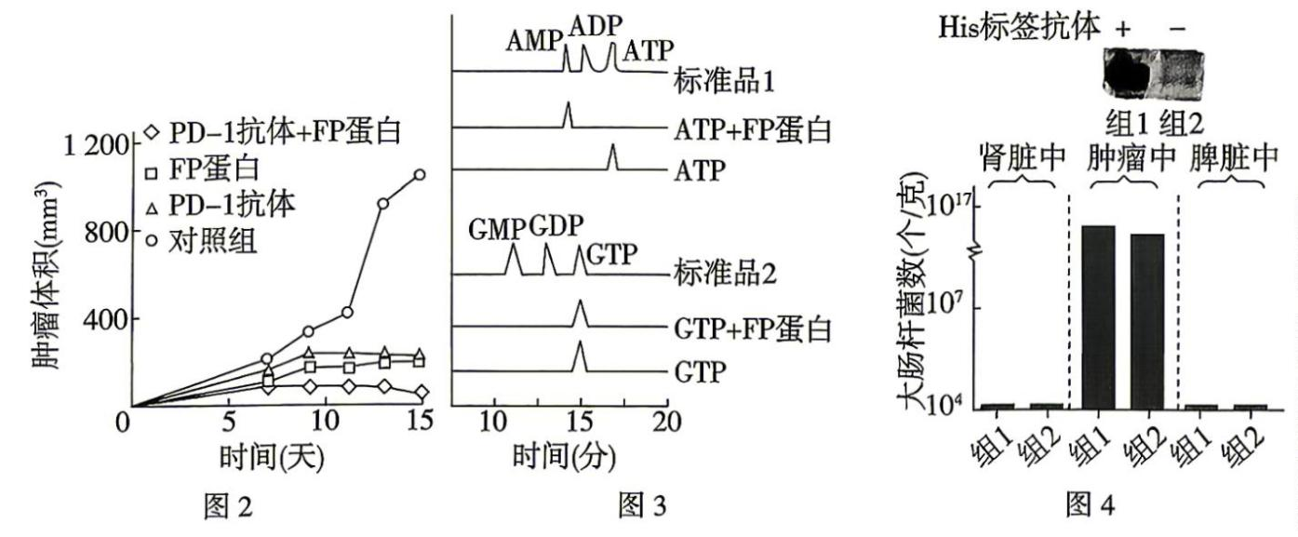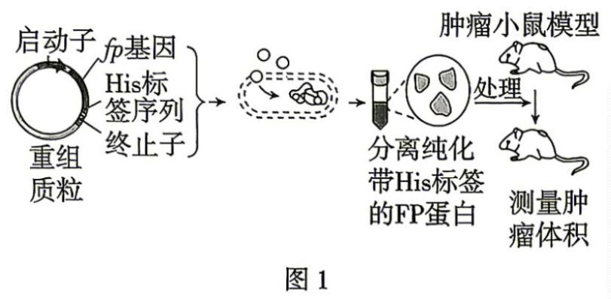____________________________________________________________________________________________
___________。
19. 肿瘤的快速增殖使其内部缺氧，有人将普拉梭菌 fp 基因转入兼性厌氧大肠杆菌（E.coli），构建工程菌
E.coli-fp 并评估其抗肿瘤效果，部分操作如图 1。回答下列问题。
（1）DNA 连接酶可催化 fp 基因与载体之间生成________键，连接形成重组质粒。工程菌 E.coli-fp 表达的
产物中 His 标签可被抗体识别。将 His 标签置于 fp 基因后并融合表达，目的是
____________________________________。
（2）PD-1 抗体是一种抗癌药物。为分析 FP 蛋白对肿瘤的疗效，有人开展了相关实验，结果如图 2，请评
价 FP 蛋白和 PD-1 抗体对肿瘤的治疗效果_______________________________________________________。
（3）色谱分析可区分不同的小分子，同一分子会在固定时间出现峰值。向 ATP 或 GTP 溶液中加入 FP 蛋白，
反应后的色谱分析结果如图 3。FP 蛋白的反应底物是__________。
（4）有人将 E.coli 或含厌氧启动子的工程菌 E.coli-fp 注射到小鼠尾静脉，证明 E.coli-fp 具有抗肿瘤作用。
据图 4 分析，用 His 标签抗体杂交，检测到的组 1 是__________（填“E.coli”或“E.coli-fp”）；兼性厌氧
大肠杆菌主要在肿瘤中存活并增殖，原因可能是
____________________________________________________________________________________________
____________________________________________________________________________________________
第 9页/共 11页

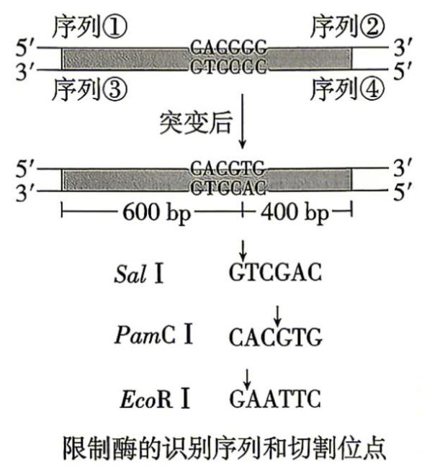____________________________________________________。综合分析，E.coli-fp 能有效治疗肿瘤的作用机
制是
____________________________________________________________________________________________
____________________________________________________________________________________________
__________________。
20. 矮秆水稻具有较强抗倒伏能力，有人开展了矮秆高产水稻相关研究（相关基因均独立遗传）。回答下列
问题。
（1）水稻的株高与赤霉素有关，赤霉素能__________，使水稻植株增高。
（2）对高秆水稻诱变处理后，控制赤霉素合成的基因发生如图所示突变，形成等位基因（用 A/a 表示）。
为选出杂合高秆水稻，提取水稻的 DNA 后，选择与序列__________（填序号）相同的碱基序列作为引物进
行 PCR，选取限制酶_________剪切扩增产物后电泳，杂合子应出现__________条电泳条带。将杂合子自交，
获得纯种矮秆正常产量的水稻甲。
（3）另一对等位基因 D/d 可影响水稻产量。有人用纯合高产的水稻乙与水稻甲杂交，F₁ 全为高秆，但稻穗
出现部分空壳，导致产量降低。F₁ 自交产生的 F₂ 表型及相对数量如表：
高秆 矮秆
表型
正常产量 低产 高产 正常产量 低产 高产
相对数量 18 6 3 6 2 1
①空壳的产生可能与水稻配子的育性有关。据表分析，A/a 基因不会影响配子育性，判断依据是________。
②进一步研究发现，水稻中另一对等位基因 G/g 影响相关基因的表达，从而影响配子育性。结合亲本基因
第 10页/共 11页

型及 F₂ 表型比例，解释 F₁ 水稻出现空壳的原因_________。
③应用分子生物学技术分析发现，F₂ 群体中 G 的基因频率大于 g 的基因频率，则 F₂ 矮秆高产植株的基因型
为_________。
第 11页/共 11页

